<https://campusmvp.es/recursos/post/Que-diferencias-hay-entre-display-block-inline-e-inline-block-en-CSS.aspx>

**¿Qué diferencias hay entre display:block, inline e inline-block en CSS?**

Para explicarlo de manera sencilla, y simplificando, ciertas etiquetas HTML no afectan en absoluto al flujo de los demás elementos, limitándose a marcar ciertos fragmentos con una determinada semántica y dejando que el texto y otros elementos contiguos sigan fluyendo en la misma línea, colocándose a ambos lados de dicho elemento.

Ejemplos de estas etiquetas son: <a>, <em>,<del>... y quizá la más útil de todas: la etiqueta <span>, que se usa para envolver elementos en-línea para darles estilo sin cambiar su comportamiento. A estos elementos HTML se les llama elementos de línea o, incluso más a menudo, por su denominación en inglés: elementos "inline".

Por ejemplo, si tenemos el siguiente estilo CSS:

**.caja {**

**background-color: yellow;**

**border: 1px solid black;**

**width: 100px;**

**height: 100px;**

**padding: 5px;**

**margin: 50px 10px;**

**}**

Y un código HTML tan sencillo como este:  
<p>Lorem ipsum dolor...</p>

<span class="caja">CAJA 1</span>

<span class="caja">CAJA 2</span>

<span class="caja">CAJA 3</span>

<p>Lorem ipsum dolor...</p>

Lo que obtenemos en el navegador con este código es esta representación:

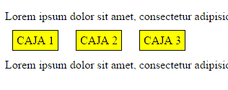

Como vemos las cajas tienen un **estilo in-line** porque son *spans*, se alinean unas a continuación de otras, pero **no se respetan los anchos, los altos ni los márgenes verticales de los elementos**

## **Elementos de bloque**

Por el contrario, **ciertas etiquetas se renderizan en el navegador en líneas independientes**, no mezcladas con el resto del texto. Ejemplos de estas etiquetas son los encabezados (<h1> hasta <h6>), las citas en bloque (<blockquote>), por supuesto los párrafos (<p>), y quizá la más conocida de todas que es la etiqueta **<div>** usada normalmente para envolver a otros elementos. A estos elementos se les denomina **elementos de bloque**.

Siguiendo con el mismo ejemplo anterior, si simplemente sustituimos los <span> por elementos <div>, ahora las cajas son elementos de bloque, y se renderizarán de la siguiente manera: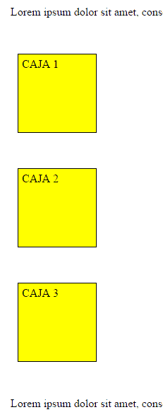

Es decir, ahora los elementos no fluyen como si fueran texto, sino que por defecto se renderizan en líneas independientes. Además, **los elementos de bloque respetan los anchos y altos y los márgenes verticales**, tal y como se observa en la figura anterior (no se ha cambiado nada más que el tipo de etiqueta: los estilos CSS son exactamente los mismos).  
**Cambio de tipo de visualización y un tercer tipo intermedio**

Bien, aparte de este comportamiento por defecto, es posible **cambiar el modo en el que se visualiza/renderiza cualquier elemento HTML** de una página usando la **propiedad CSS** llamada **display**.

Esta propiedad puede tomar [muchos valores diferentes](https://developer.mozilla.org/en-US/docs/Web/CSS/display), pero **los más comunes son estos tres**:

* **block**: hace que el comportamiento del elemento sea como un bloque.
* **inline**: el elemento se renderizará en línea con otros elementos.
* **inline-block**: el elemento tendrá un comportamiento mezcla entre los dos anteriores, que ahora voy a describir.

Así por ejemplo, aunque tengamos una etiqueta span que se renderiza en línea por defecto, si le aplicamos la propiedad display:block; se renderizará como un bloque, es decir, sería exactamente igual que si hubiésemos puesto un <div>.

El tercer valor de la lista anterior es muy interesante ya que permite obtener un comportamiento intermedio entre los otros dos. **Los elementos inline-block fluyen con el texto y demás elementos** como si fueran elementos en-línea **y además respetan el ancho, el alto y los márgenes verticales**. Son lo mejor de los dos mundos.

Así, si por ejemplo redefinimos la etiqueta <span> de esta manera y volvemos a refrescar la página del principio, lo que veríamos por pantalla es esto: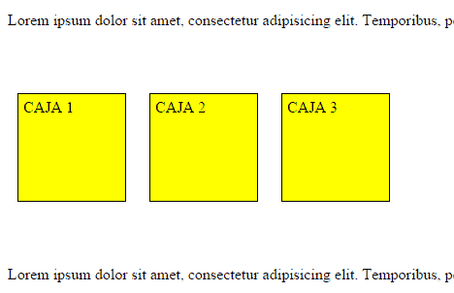

Fíjate en que ahora se respetan todas las propiedades (ancho, alto y margen vertical), pero los elementos siguen estando en la misma línea.

## **Cambio automático de modo**

Una cuestión importante y que muchas veces se nos pasa por alto es que **un elemento en línea puede cambiar de manera automática y pasar a ser un elemento de bloque** en ciertas circunstancias, sin que nos demos cuenta. En concreto si lo flotamos con la propiedad CSS llamada **float**, aunque el elemento sea *inline* (incluso aunque lo indiquemos explícitamente con un display:inline !important;) el elemento adquirirá automáticamente el estilo de bloque para poder aplicar la flotación, que tiene preferencia. Esto es [lo que indica el estándar](http://www.w3.org/TR/CSS21/visuren.html#dis-pos-flo) específicamente.

¡Espero que lo encuentres útil!